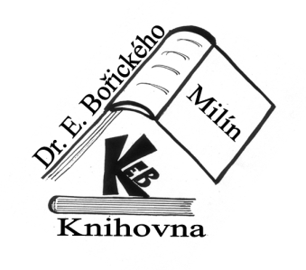
Setkání mezi
knihami

pátek 27. ledna 2023

od 18 hodin v milínské knihovně (přízemí)

Co nás při dvanáctém setkání čeká:

- Promítání fotek (téma – jak pokračuje stavba dálnice, Brdy)
- ,,Odtajnění“ trezoru s kronikami
- Výměna čtenářských tipů
- Nad dotazy čtenářů i nečtenářů
- Povídání u krbu

Pojďme se setkávat!
Další setkání je plánováno na pátek 24. února 2023.

